**林杰 (Hubert)**

* **應徵職位**

全年實習（每周3至4天佳）

機器學習、資料科學相關為主，後端、軟工相關亦佳

* **簡介**

我是一個自我要求很高、勇於挑戰困難的學生，開始學寫程式至今僅約兩年，已有多項專案成果，也已能與研究所學生一同修課、合作、受到教授肯定，接近完成畢業門檻。目前學習較偏重機器學習、資料科學與資安。

我在課餘則較重視前後端技術，正在學習Node與Meteor，並計畫撥出時間學習React與ES6+。除此之外，也有自學Python、Chrome extension、iOS app、Arduino …等，並關注尖端技術發展，除了興趣之外，我也認為這些知識與理念能提供不一樣的新觀點與想法。

由於個人習慣修非常重的課，清大也並沒有太多網路相關的課程，我對於純粹的網站設計能力、經驗相對不足。因此，我希望能應用我在機器學習與資料科學上的知識，與前後端的設計、資料收集相結合。

* **個人特質**

擅長學習新知識與技術

能正視失敗並持續改進、挑戰

擅於解決問題與思考解決方案

* **生涯規劃**

**Short Term**：

短期之內並沒有繼續進修的計畫，將把握大學剩餘一年努力學習新技術，接著直接進入職場累積經驗、處理真實問題、理解自身不足，隨後才會再次考量是否進修。

**Long Term**：

希望能在不同的經驗中尋找自己的原點、確定想要花費一生鑽研的領域、找到一群一起奮鬥的團隊。

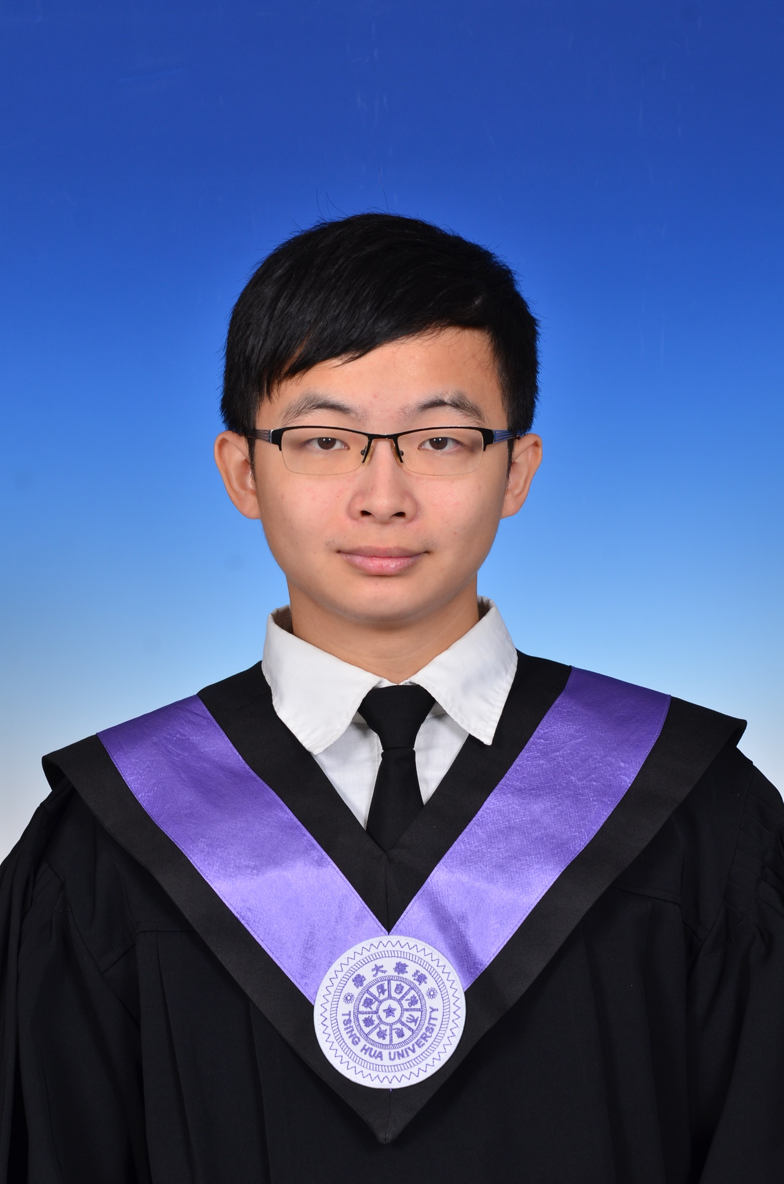

**清華大學資工系大三C/C++/Python/Java/JS**

**專長：機器學習、前端**

**學習中：資安、DB、後端**

**Github：** [**hubert0527**](https://github.com/hubert0527)

**英文能力：TOEIC 870分**

手機：

0963243221（簡訊佳）

E-mail：

[hubert052702@gmail.com](mailto:hubert052702@gmail.com)

個人網站（by myself）：

<hubert0527.github.io>

線上履歷網址：<goo.gl/Bb7kne>

* **相關專案經驗**

**Hi-park website**

相關連結：[Github](https://github.com/hubert0527/Hi-park-website)、[Website](http://hipark-sez.com/)

這是我第一個正式接觸網站設計的project，我負責除照片拍攝以外的所有工作，以jQuery+Bootstrap為框架，使用ajax做頁面的切換與暫存，在各項細節實現RWD，並自己手刻互動式地圖（在「土地利用」的頁面）。

這個網站另外的困難之處在於細節處理非常繁雜，此網站是中英雙語，根據使用者瀏覽器語言自動切換；並因為這是有商業性質的網站，所以需要做一些SEO優化，並想辦法讓網站可見度提高。

網站根據Google PageSpeed Insights評分在行動裝置與電腦項目分別為70與83，並在Google行動裝置相容性測試中認可網站適合行動裝置瀏覽。

**My personal website**

相關連結：[Github](https://github.com/hubert0527/hubert0527.github.io)、[Website](https://hubert0527.github.io/)

這是我自己設計、手刻的個人網頁，框架只有使用jQuery，沒有使用其他外部資源或 library，並實現RWD，網頁上的動態元素、轉換也都由我自己設計與實作。

事實上還有一個個人專欄的頁面，但因為沒有時間管理、轉檔文章，所以暫時沒有開放。

**廢宅計時器 （Chrome extension）**

相關連結：[Github](https://github.com/hubert0527/NerdTimer--chrome_extension)、[Chrome Web Store](https://chrome.google.com/webstore/detail/%E5%BB%A2%E5%AE%85%E8%A8%88%E6%99%82%E5%99%A8/cknoecmdmnbbcjcofacfljdlbeenohai?utm_source=chrome-app-launcher-info-dialog)

為了管控個人上網行為而設計的 Chrome extension，除了根據使用者自定的規則阻擋網頁以外，額外加入了用Chart.js做的瀏覽紀錄，以供使用者追蹤自己的上網行為模式與使用時間，另外也設計讓使用者可以客製化自己的阻擋頁面。

因為課業繁忙與還有潛在問題沒解決，所以沒有推廣這個 extension。

**-- Thanks for reading my resume ! --**

**-- See more projects on Github ：** [**hubert0527**](https://github.com/hubert0527) **--**